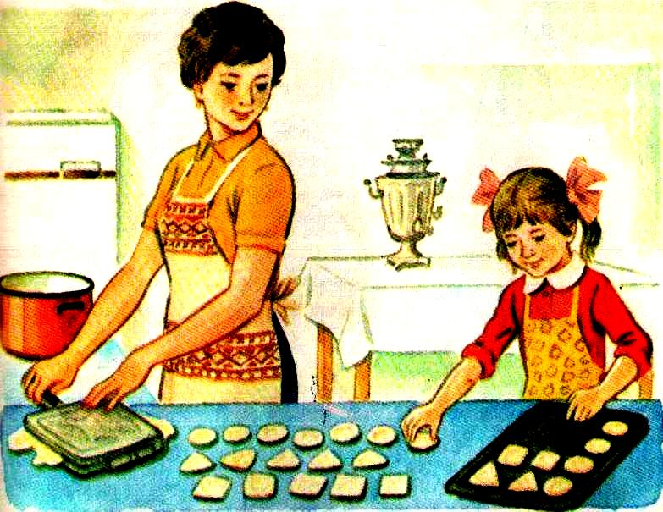

Как же перестать делать за ребенка то, что он уже может сделать самостоятельно?

Знакома вам ситуация, когда мама регулярно будит подростка по утрам, да еще воюет с ним по этому поводу? Знакомы вам упреки сына или дочери: «Почему ты мне не ... (не приготовила, не пришила, не напомнила)?» Если да, то вам пора постепенно, но неуклонно снимать с себя заботу и ответственность за личные дела вашего ребенка и передавать их ему. Кроме того, у вашего ребенка обязательно должны быть домашние посильные обязанности. Как ни парадоксально звучит, но ваш ребенок нуждается в собственном отрицательном опыте (конечно, если он не угрожает его жизни или здоровью). Позволяйте вашему ребенку встречаться с отрицательными последствиями своих действий (или бездействия). Только тогда он будет взрослеть, и становиться самостоятельным. Не заставляйте ребенка делать то, что с вашей точки зрения кажется вам верным, нужным и необходимым для его благополучия. Предлагайте ему выбор (чем больше вариантов выбора, тем лучше). Пусть он сам принимает решение. Приучайте ребенка с дошкольного возраста оказывать посильную помощь маме (папе, бабушке, тете и т.д..). Расспрашивая о том, что было нового в детском саду, интересуйтесь не только проблемами и успехами ребенка, но и его друзей. Если ваш ребенок внимателен к заботам и нуждам своих родных и друзей, откликается на первый их зов, - значит, эгоизм его не затронул, и вы имеете шанс воспитать человека, который будет вашей надежной опорой в старости.

На личном примере

Назвать конкретный возраст, в котором ребенка можно привлекать к работе по дому, нельзя. Как правило, это зависит от того, насколько чистоплотны сами родители и насколько восприимчиво к окружающему миру чадо. Ведь психика большинства детей напоминает губку, способную легко и быстро все в себя впитывать. Поэтому если родители сами являются аккуратными в быту людьми, то и ребенок начнет со временем брать с них пример. Глядя на то, как мама и папа застилают свою кровать, моют за собой посуду, чистят обувь, стирают и убираются, дети стараются выполнять то же самое и даже просят доверить им какое-то дело. В этом случае родителям остается только радоваться подрастающим помощникам. Но бывает и так, что и мама, и папа опрятны, а чадо регулярно «наводит беспорядок» и не желает потом его устранять. То есть пример перед глазами есть, но ребенок ему не следует. Это говорит о лености, которая является либо врожденной, либо при обретенной в процессе воспитания. Обычно подобная лень становится следствием того, что с раннего детства родители баловали своего малыша. И тот, привыкнув к тому, что является предметом всеобщего обожания, что никто не предъявляет ему требований, начинает капризничать, когда его пытаются призвать к порядку. И здесь уже вина самих родителей, которые всего лишь пожинают плоды своего "труда».

Борьба с ленивцами

Приструнить не в меру избалованное чадо сложно, но реально. Особенно в том случае, если в доме есть еще один ребенок, который в отличие от своего ленивого собрата помогает родителям. Поощряя своего помощника, вы заставите ленивца задуматься, а в дальнейшем и перейти к делу. Если же у вас один или даже два ленивца в доме, вы можете простимулировать их тем, что, например, после генеральной уборки попьете чай с пирожными, а их не угостите, приведя в качестве аргумента пословицу «Кто не работает, тот не ест».
Еще одним вариантом является игнорирование бес порядка в комнате ребенка. Ведь как обычно происходит: родители просят ребенка убраться в своей комнате, но, так и не дождавшись, это го, сами наводят Порядок'. Если хотите, чтобы ребенок сам начал прибирать в своей комнате, просто обходите ее стороной, когда проводите генеральную уборку. Через некоторое время чадо пожалуется, что у него «ступить негде», требовательно попросит навести там чистоту. Отвечать следует так же, как ребенок отвечает сам на подобную просьбу с вашей стороны. Это заставит его задуматься и со временем перейдет в руководство к действию.

Всего понемногу

В том случае если ваше чадо проявляет инициативу и стремится выполнить какую-то работу по дому, не отказывайте - для него это будет только в радость. Начните с простого: введите график мытья посуды. Если у вас дома растут цветы, вы можете поручить ребенку поливать их, предварительно объяснив график полива и сказав, какое количество воды для этого необходимо. Наличие в доме собаки предполагает, что с ней кто-то обязан гулять. Почему бы этим «кем-то» не стать вашему маленькому помощнику? Скажите ему, сколько времени потребуется на прогулку и что за это время должен успеть сделать питомец.

Стираем вместе
Если во время стирки ребенок постоянно «торчит» с вами в ванной, демонстрируя неподдельный интерес и желание помочь, привлеките его к процессу. Покажите, как стирать, возьмите его руки в свои и стирайте вместе. Через некоторое время вы можете поставить для него - маленький тазик, доверив ребенку постирать носочки, платки, маечки и трусики. А - вот доверять утюг маленькому ребенку не стоит - это может быть чревато неприятными последствиями.

Подключаемся к уборке
Вы можете подключать свое хозяйственное чадо и к генеральной уборке, доверив ему веник и совок или влажную тряпочку, чтобы протереть мебель. Приучите ребенка регулярно наводить порядок в шкафу с его вещами. Первое время раскладывайте вместе с ним вещи по полочкам и по стопочкам, показывая, как лучше. Со временем ребенок начнет делать это сам и без лишних напоминаний.

Составьте график
Для того чтобы выработать какую-то общую систему совместного ведения домашнего хозяйства, вы можете составить график, согласно которому у ребенка будут постоянные обязанности. Например: понедельник - поливка цветов; вторник - мытье посуды; среда - легкая влажная уборка; четверг - наведение порядка в шкафу; пятница мытье посуды; суббота стирка. Повесьте подобное расписание на видное для ребенка место и если он будет его придерживаться, не забудьте время от времени вознаграждать чадо за участие в домашних делах. Но не переборщите, иначе рискуете потерять бескорыстного помощника, получив взамен расчетливого эгоиста, который поможет только в том случае, если будет вознагражден за свои "старания».

Ошибка многих родителей состоит не в том, что они очень хотят, дабы их дети учились (занимались спортом, играли на музыкальных инструментах, изучали иностранные языки, танцевали и т.д.), а в том, что они хотят этого вместо своих детей. Сталкиваясь с нежеланием ребенка делать что-либо ему положенное - учиться, ухаживать за собой, помогать по дому некоторые родители встают на путь подкупа». Они соглашаются платить ребенку (деньгами, вещами, удовольствиями), если он будет делать то, что от него хотят.
Этот путь не только опасен в психологическом плане, но и малоэффективен. Обычно дело кончается тем, что претензии ребенка растут не по дням, а по часам.
Если вы замечаете, что у вашего ребенка эгоистические черты характера проявляются довольно часто, то задумайтесь над тем, предоставляете ли вы ему возможность проявлять заботу о других? Эгоизм - это черта характера, которая взращивается, лелеется и пестуется самими родителями.

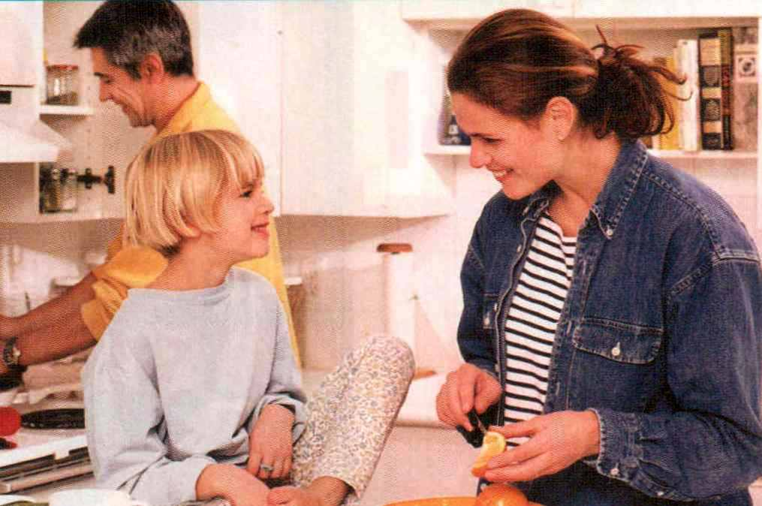
Подрастая, дети становятся помощниками для своих родителей. Но рвение к хозяйственным делам у всех просыпается в разное время. А у кого-то не просыпается и вовсе. Некоторые уже с детсадовского возраста сами моют за собой посуду, убирают игрушки и застилают кровать, а некоторые ленятся или просто забывают о том, что необходимо поддерживать чистоту. Что можно доверить ребенку в работе по дому? Как призвать ленивца к порядку?

